_{Консультация}: «Закрепляем знания детей о диких животных.»
Уважаемые родители, обращаемся к вам с просьбой стать активными участниками процесса обучения наших ребят. На коррекционных занятиях учителя дефектолога ребята знакомились с дикими животными: заяц, волк, лиса, медведь, ёж, белка. лось. кабан.
У детей формировали представления о характерных особенностях внешнего облика каждого животного, частях тела, их форме, взаиморасположении этих частей, характерных особенностях силуэта, цвете, величине, чем покрыто тело; ребята знакомились с жилищами животных, их голосами, предпочтениями в питании, учились устанавливать причинно-следственные связи на основе знаний о особенностях питания, жизнедеятельности и сезонных изменениях в поведении; знакомились с детёнышами, а также с особенностями поведения . Ребята учились узнавать животных на картинках на основе знаний характерных особенностей внешнего вида каждого животного. Учились описывать диких животных, проводить сравнения. Эти знания достаточно тяжело давались нашим ребятам, т.к. у них недостаточно сформированы представления о том, что их окружает, они не имеют навыка внимательного изучения и наблюдения. Им нужна ваша помощь в закреплении всех тех знаний, которые они получили на занятиях. Для того, чтобы вы могли позаниматься с вашими детьми, поспособствовать их большей компетентности, развить у них внимание, наблюдательность, память, мышление, развить зрительное восприятие и зрительные функции предлагается выполнить следующие задания, игры и упражнения.

1.Посетите с детьми зоопарк, понаблюдайте за поведением зверей, попросите ребенка описать дикое животное, назвать его, внимательно проследить за тем, как оно передвигается, какие издаёт звуки;

2.Почитайте ребёнку книги, в которых рассказывается о диких животных,
например, М. Пришвин «Лисичкин хлеб».,Д. Н. Мамин-Сибиряк «Рассказы и сказки», И. С. Соколов-Микитов «Год в лесу», М. Пришвин «Золотой луг» и другие.

3.Поучите составлять описательный рассказ по наглядному алгоритму, это
позволит ребёнку уточнить представление о животном, будет способствовать развитию связной речи.
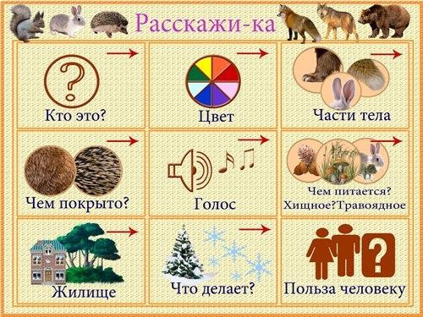

4.Выполните с детьми следующие задания.

«Отгадай загадку.»
Варианты загадок:
-Хвост пушистый, мех золотистый, в лесу живёт, в деревне кур крадёт. (Лиса)
-Просыпается весной, а под снежный вой спит в избушке снеговой. (Медведь)
-Что за зверь лесной встал как столбик под сосной и стоит среди травы Уши больше головы. (Заяц)
-На ветке не птичка – зверёк – невеличка. Мех тёплый, как грелка, кто это? (Белка)
-Кто зимой холодной бродит в лесу злой, голодный. (Волк)
-Сердитый недотрога живёт в глуши лесной иголок очень много, а ниток ни одной. (Ёж)

«Помоги маме найти своего ребёнка.»
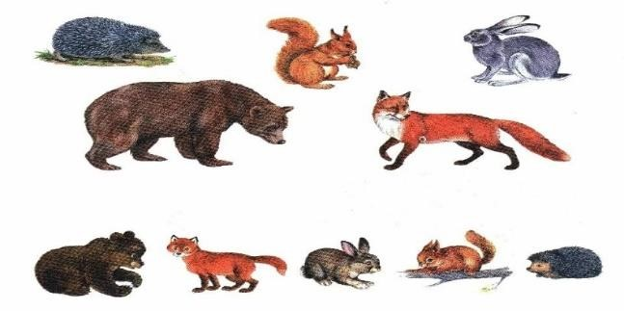
Малыши разбежались в разные стороны. Помоги маме найти своего малыша и назови его. Можно соединить малыша и маму линией.

«Найди животное на картинке»
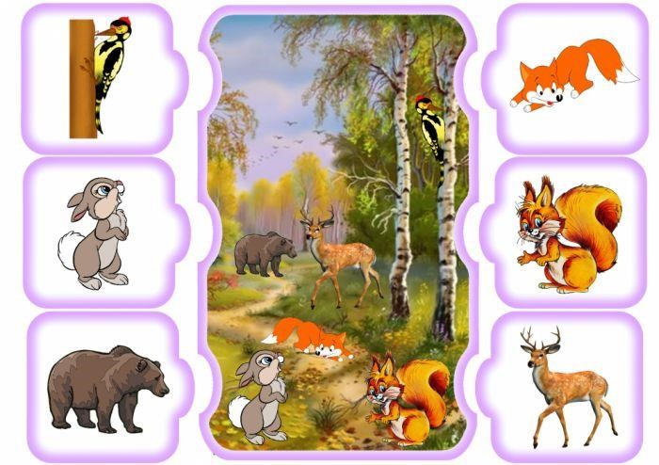
Рассмотрите животных по краям картинки.Назовите их. Определите кто не является диким животным.Найдите всех зверей на картинке всередине.

«Кто что ест?»
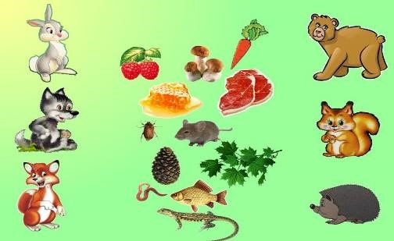
Рассмотрите с ребёнком картинку. Перечислите всех животных и их еду. Потом определите кто из животных, чем питается (например: белка любит грибы и шишки.)Ребёнок может карандашами разного цвета соединить животное с тем ,что оно любит.

«Где чей хвост?»
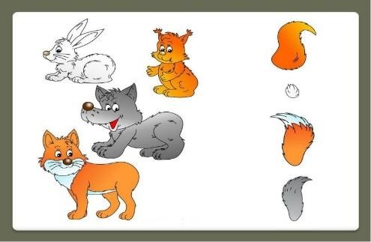
Предложите ребёнку определить где чей хвостик и объяснить почему он так решил. Можно проверить правильность выполнения задания, рассмотрев картину, на которой животное изображено с хвостом.

«Найди пару»
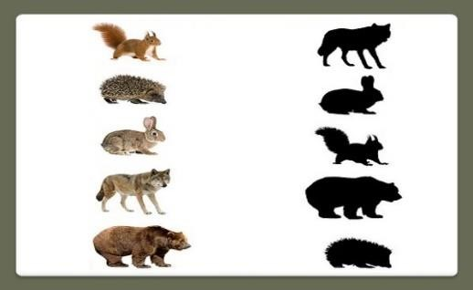
Соедините животное с его тенью

«Узнай по части»

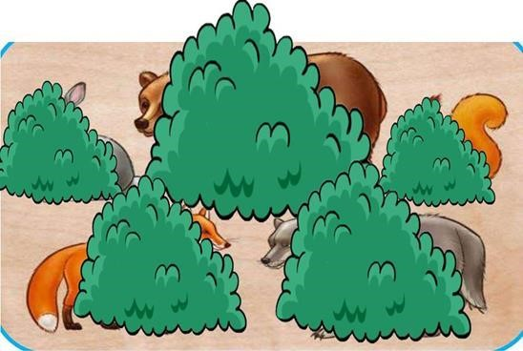
Предложите ребёнку узнать какие животные нарисованы на картинке и назвать их.

«Кто спрятался?»

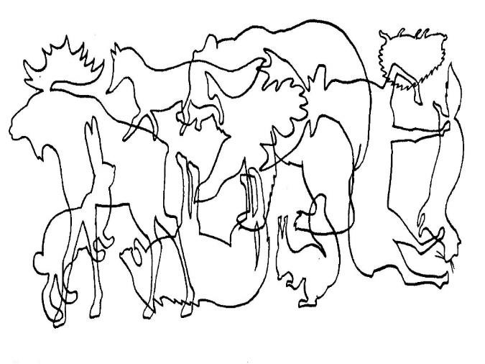

Ребёнок должен разглядеть животное на картинке, обвести его по контуру и назвать.

Учитель-дефектолог Комарова И.И.

